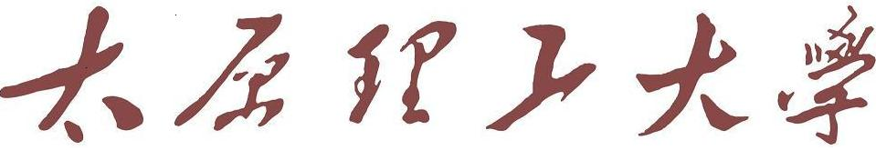
学 生 保 健 体 育 申 请 表
基本情况 | 院(系) |  |  | 学 期 | 20 /20 学年第 学期
基本情况 | 班 级 |  |  | 学 号 |  | 姓 名
申请原因 | 附校医院诊断建议书
审批意见 | 体育学院  意见 |  | 负责人签字： (单位公章)  年 月 日
审批意见 | 学生院(系)  意见 |  | 负责人签字： (单位公章)  年 月 日
审批意见 | 教务处  意见 |  | 负责人签字： (单位公章)  年 月 日
1．学生因身体原因，取得校医院证明，并由体育学院、学生院(系)签注意见，教务处审核批准后方可学习“保健体育课”。
2．本表一式三份，教务处、学生院(系)、体育学院各留存一份。

